**МГП-3**

Автономная установка пожаротушения АУП предназначена для тушения газовым огнетушащим веществом пожаров класса А2, В и электрооборудования, находящегося под напряжением.

Применение установки рекомендуется для локальной противопожарной защиты серверного оборудования, оборудования связи, приборных и электротехнических шкафов, шкафов с горючими жидкостями, шкафов хранения ценных бумаг, прочего электронного и технологического оборудования, а также других подобного типа объектов.

**Прямой выпуск**

При нагреве сенсорной трубки, стенка трубки в месте нагрева размягчается и разрывается с образованием отверстия, в виде форсунки, через которую ГОТВ поступает в защищаемый объем.

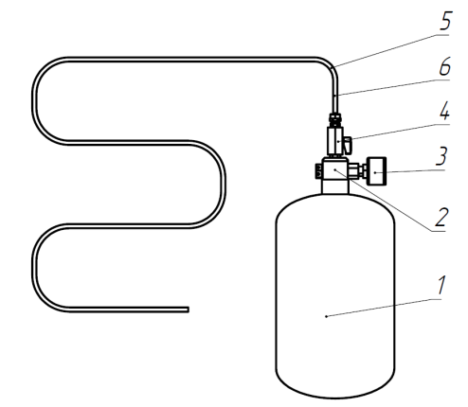1-баллон

2- ЗПУ

3- манометр

4- кран для подсоединения трубки

5- сенсорная трубка

6- пружина

**Косвенный выпуск**

При разрыве трубки, давление падает, происходит срабатывание ЗПУ и ГОТВ подается в защищаемый объем через распределительный трубопровод. В данной модификации сенсорная трубка выполняет лишь функцию обнаружения и управления.

1- баллон

2- ЗПУ

3- манометр

4- кран для подсоединения трубки

5- сенсорная трубка

6- пружина

7- распределительный трубопровод

8- насадок распылитель

**Технические характеристики** **модулей МГП-3**

|  |  |  |  |  |  |
| --- | --- | --- | --- | --- | --- |
| **Наименование МГП**  **и обозначение**  **баллона с ЗПУ**  **Наименование**  **параметра** | | **МГП-3-(65-10-12)** | **МГП-3-(65-5-4)** | **МГП-3-(65-2-4)** | **МГП-3-(65-1-4)** |
| 1 Вместимость баллона, л. | | 10 | 5 | 2 | 1 |
| 2 Рабочее давление, Мпа (кгс/см²) | | 6,37 (65) | | | | |
| 3 Пробное давление, Мпа (кгс/см²) | | 7,97 (81,3) | | | | |
| 4 Диаметр условного прохода ЗПУ/сифонной трубки, мм | | 12 | 4 | 4 | 4 |
| 5 Продолжительность выпуска ГОТВ, сек, не более | | 10 | | | | |
| 6 Остаток ГОТВ после выпуска, кг, не более | | 0,2 | 0,1 | | |
| 7 Эквивалентная длина модуля, м, не более | | 3 | | | | |
| 8 Способ пуска модуля | | ручной/ пиропатрон/ тепловая трубка | | | | |
| 9 Габаритные размеры, мм, не более | диаметр | 219 | 145 | 114 | 89 |
| высота с кожухом | 865 | 475 | 330 | 250 |
| 10 Масса (без ГОТВ), кг, не более | | 5 | 3,5 | 3 | 2,5 |
| 11 Срок службы, лет * | | 30 | | | | |
| 12 Ресурс срабатываний,  не менее, раз | | 10 | | | | |